开始

概述
管理系统大部分都需要人员管理，权限控制。本系统抓住这一需求，抽调权限管理，融入角色，功能，人员，将XX身份的XX人使用XX功能注入软件系统。这样在未来开发设计中，减少了一次次写功能权限的重复工作，节约了成本。
本系统使用热启动，一个JAR包单独运行，无需配置任何配置。

系统整体架构
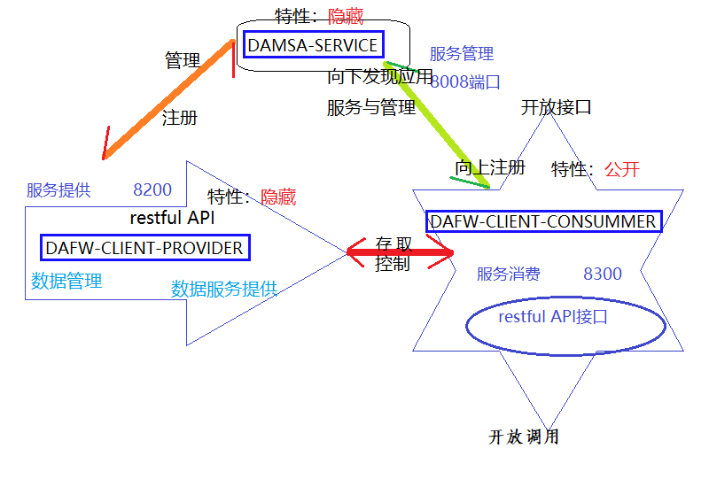

一、系统功能设计

1.1 整体模块规划

1.2 详细模块设计

1.3 模块缺陷及预留方案

二、功能进度跟踪
思考：
从整体到局部细化还是
从局部到整体？
整体需要广度的知识面作为支撑，考虑不周，会在大方向出现不可避免的状况，造成一定不利的影响。
局部需要更专业的知识，看准一个点，就不会发生想象与现实的偏差。

2.1 整体框架搭建

2.1.1 服务管理(DAMSA-SERVICE)

2.1.2 服务提供(DAFW-CLIENT-PROVIDER)

2.1.3 服务消费(DAFW-CLIENT-CONSUMMER)

2.2 功能模块开发

2.3 模块测试与提交

2.3.1 测试

2.3.2 提交

三、上线运行维护

结束

